空间数据结构第一次作业

程序调试

地信1班 赵开宇 07182450

开始调试时，首先要在程序上加断点，这样程序执行时会在断点处停下来，否侧程序瞬间就执行完了。在行号左侧区域鼠标左键点击一下就会出现红点（断点）。然后在菜单栏点击调试或者直接使用快捷键F5即可开始调试。

程序运行至断点处，会自动停止，点击继续才会继续向下运行。同时，在下方可以看到每个变量的状态。如图：

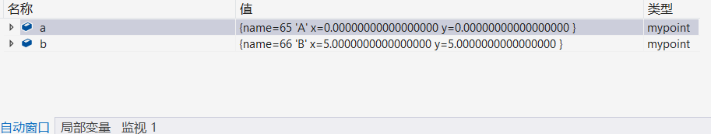

如果选择逐语句调试（F11），则是按照程序运行时对函数的调用顺序，逐行运行；如果选择逐过程调试，则是按主函数中的顺序逐行运行，相当于逐函数运行。

但是这些只能用于发现数组越界，算法错误导致输出结果不正确等问题。对于语法错误，比如某处缺少一分号，则直接不能运行。为了避免语法错误，应该在编写过程当中，每写完一个函数就调试一次，观察是否编译成功。

以上就是我试验过程中的体会，附代码如下：

#include <iostream>

using namespace std;

class mypoint

{

private:

char name;

double x;

double y;

public:

mypoint();

mypoint(char name1,int x1,int y1);

~mypoint();

void printpoint();

};

mypoint::mypoint()

{

name = 'A';

x = 0;

y = 0;

}

mypoint::mypoint(char name1, int x1, int y1)

{

name = name1;

x = x1;

y = y1;

}

mypoint::~mypoint()

{

cout << "析构函数被使用" << endl;

}

void mypoint::printpoint()

{

cout << name << "(" << x << "," << y << ")" << endl;

}

int main()

{

mypoint a;

mypoint b('B',5,5);

//a.printpoint();

//b.printpoint();

}